Министерство науки и высшего образования Российской Федерации

Федерально государственное бюджетное образовательное

учреждение высшего образования

ТОМСКИЙ ГОСУДАРСТВЕННЫЙ УНИВЕРСИТЕТ СИСТЕМ УПРАВЛЕНИЯ И РАДИОЭЛЕКТРОНИКИ (ТУСУР)

Кафедра компьютерных систем в управлении и проектировании (КСУП)

«УТВЕРЖДАЮ»

Заведующий кафедрой КСУП,

Доктор технических наук, профессор

______________ Ю. А. Шурыгин

«_____» ____________2021 г.

**ТЕХНИЧЕСКОЕ ЗАДАНИЕ**

**на разработку плагина моделирования разборной гантели**

**для системы «Компас-3D»**

**НАЗНАЧЕНИЕ РАЗРАБОТКИ**

Плагин CADCollapsibleDumbbell предназначен для моделирования в системе «Компас-3D» разборной гантели. Данное приложение должно строить 3D модель разборной гантели по параметрам, заданными пользователем.

**ПРОГРАММНЫЕ И АППАРАТНЫЕ ТРЕБОВАНИЯ**

Плагин разрабатывается под систему «Компас-3D v.18», следовательно, аппаратные требования будут ограничены минимальными допустимыми для запуска данной системы:

* + - Операционная система: Microsoft Windows 10 (X32 и X64);
* Процессор с тактовой частотой от 1 ГГц;
* От 2 гигабайт ОЗУ;
* Графическое устройство с поддержкой DirectX 9 или выше.

Программными требованиями будет наличие операционной системы Windows 10, разрядностью x32 или x64, и системы «Компас-3D v.19».

Разработка ведётся на языке программирования C# на платформе .NET Framework 4.7.2, набор библиотек Windows Forms для создания десктоп-приложений для операционной системы Windows и среда разработки Visual Studio 2019. Для проведения юнит-тестирования приложения будет использоваться библиотека NUnit версии 3.12.0.

**СТАДИИ И СРОКИ РАЗРАБОТКИ**

Стадии и сроки выполнения работы представлены в таблице 1.

Дата начала работы – 15.02.2021

Дата сдачи работы – 05.05.2021

Таблица 1 – стадии и сроки

|  |  |  |
| --- | --- | --- |
| № | Описание этапа | Время выполнения, недели |
| 1 | Выбор темы работы и создание git репозитория | 1 |
| 2 | Составление Технического Задания | 1 |
| 3 | Создание проекта системы | 2 |
| 4 | Создание прототипа плагина | 3 |
| 5 | Финализация разработки плагина | 3 |
| 6 | Тестирование плагина и составление пояснительной записки | 1 |
| Итого: | | 11 |

**ТРЕБОВАНИЕ К СОСТАВУ ФУНКЦИЙ**

Разработанный плагин CADCollapsibleDumbbell должен автоматизировать построение разборной гантели для среды «Компас–3D». Данная гантель будет состоять из ручки и двух съёмных утяжелителей.

Программа будет принимать следующие параметры, по которым будет строить модель разборной гантели в среде «Компас–3D»:

1. Количество блинов на которое будет рассчитана гантель – x, от 1 до 5;
2. Диаметр ручки – D, от 20 до 40 мм;
3. Длина ручки – L, от 100 до 250 мм;
4. Диаметр разделителя – DS, от 30 до 70 мм;
5. Длина разделителя – LS, от 5 до 20 мм;
6. Диаметр держателя блинов – DD, от 20 до 50 мм;
7. Длинна держателя блинов – LD, от 60 до 290 мм;
8. Диаметр первого блина – d1, от 60 до 200 мм;
9. Длинна блина 1, 2, 3 – l, от 20 до 50 мм;
10. Диаметр второго блина – d2, от 60 до 200 мм;
11. Диаметр третьего блина – d3, от 60 до 200 мм;
12. Внутренний диаметр блина 1, 2, 3 – d от 21 до 55;

Модель будет иметь следующие зависимости:

1. D<DS
2. DD<DS
3. LD= (x*l) + 40мм
4. DD<d<DD+15мм

Данные параметры изображены на рисунке 1.

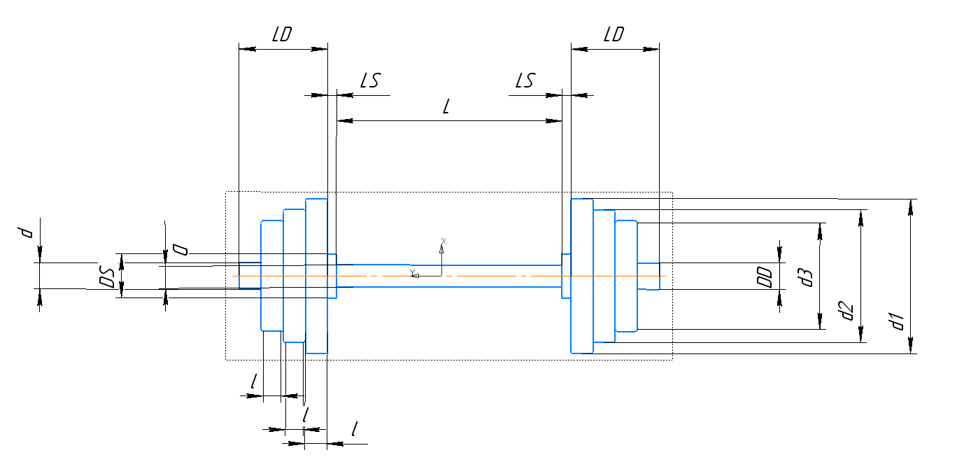

Рисунок 1 – Чертеж разборной гантели рассчитанную на 3 блина с нанесенными параметрами

Итоговое приложение будет иметь одну форму, на которой будут расположены следующие элементы управления: пять радиокнопок, каждая из которых будет отвечать за количество блинов, на которое будет рассчитана гантель, под каждой из кнопок будет расположено поле для ввода диаметра соответствующего блина. Изначально, поля будут недоступны для ввода, после выбора пользователем соответствующей радиокнопки, нужное количество полей станут активными. Рядом будет расположены поля для ввода внутреннего диаметра и длинны блина, а также текстовое поле, в котором, после ввода пользователем параметров l и x будет выводится информация о итоговой длине держателя блинов. Также на форме будет расположено ещё 5 полей для ввода остальных элементов и кнопка старта, которая до ввода всех параметров в поля будет не активна. Если пользователь введет все значения, нажмет копку старта, но значения, которые он ввёл будут не верны, то поля с ошибками поменяют цвет, а кнопка старта станет неактивной.

Руководитель

к.т.н., доцент каф. КСУП

_____________ А. А. Калентьев

«_____» ____________2021 г.

Задание принял к исполнению

студент гр. 587-2

_____________ В. Е. Ермаков

«_____» ____________2021 г.